Python基础与模型泛化性实验
姓名 顾凯琪
学号 226001624
学院 信息学院
专业班级 计算机2班
一：实验目的
1. 学习掌握相关理论知识，例如模型的泛化性定义、过拟合、欠拟合等，并通过编程，从实践的角度提高对模型泛化性的理解；
2. 掌握anaconda环境、conda工具的安装与使用，并学习使用sklearn、matplotlib等常见Python库函数；
3. 掌握机器学习模型训练的常规流程，包括数据集处理与划分、模型的训练、模型的验证等步骤，并理解学习各步骤的代码实现方法；
4. 总结归纳实验流程，理解过拟合、欠拟合等现象的发生原理、实验状况以及解决方案。
二：实验环境
操作系统：
Windows 11 Version 22H2
集成开发环境：
- Anaconda3 with Jupyter Notebook
- PyCharm
相关Python库：
- numpy
- matplotlib（3.8.3）
- sklearn（scikit-learn1.4.1）
- pandas（2.2.1）

三：实验内容
- 用sklearn框架实现回归任务中的拟合过程，复现模型欠拟合、过拟合、正好拟合的状态。
- 提交实验报告（Python实现），包含相关语句注释，以及执行结果截图，将类似如下的结果图片贴到实验报告中。
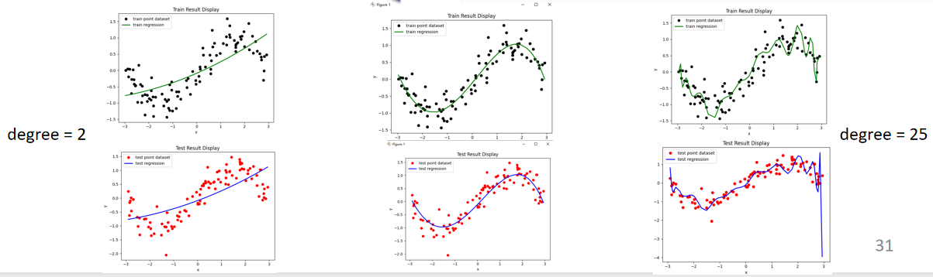

四：实验步骤
1.环境搭建
Win11系统中安装python3.9，然后使用pip安装所需要的各个库。
命令如下：
pip install 库名
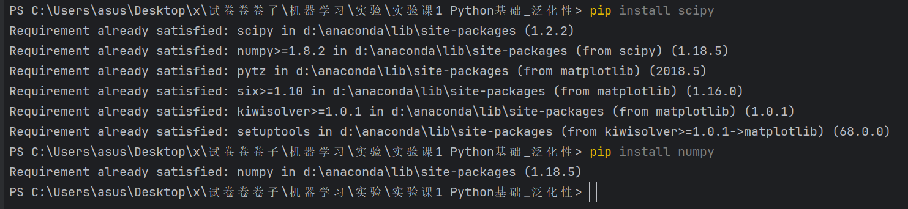
2. 生成随特定函数分布的几百个随机数据点，例如y=sin(x)；
3. 将其分为训练集和测试集，并可视化数据点；
4. 利用sklearn框架拟合；
提示：sklearn.preprocessing.PolynomialFeatures()
官方文档: https://scikit-learn.org/stable/
5. 改变传入PolynomialFeatures()中的系数来调整曲线拟合程度;
6. 可视化拟合结果；（三幅图：欠拟合、过拟合、正常拟合）
五：参考代码
"""
--------生成数据--------
"""
- import numpy as np
- import matplotlib.pyplot as plt
- from sklearn.preprocessing import PolynomialFeatures
- from sklearn.linear_model import LinearRegression

- # 设置随机种子，以便结果可重复
- random_state = np.random.RandomState(42)

- # 生成训练数据和测试数据
- x_train = random_state.uniform(-3, 3, size=100) # 在区间[-3, 3]之间随机生成100个数作为训练数据
- y_train = np.sin(x_train) + random_state.normal(size=len(x_train)) / 3 # 训练数据的标签，加上噪声
- x_test = random_state.uniform(-3, 3, size=100) # 测试数据
- y_test = np.sin(x_test) + random_state.normal(size=len(x_test)) / 3 # 测试数据的标签，加上噪声

- # 绘制数据图
- fig, ax = plt.subplots(1) # 创建单个子图
- ax.scatter(x_train, y_train, color='black', label='Training Set') # 绘制训练集数据点
- ax.scatter(x_test, y_test, color='red', label='Test Set') # 绘制测试集数据点
- ax.legend(loc="best") # 设置图例位置

- # 设置坐标轴标签和标题
- ax.set_ylabel("Output Value")
- ax.set_xlabel("Input Value")
- ax.set_title("Scatter Plot of Data Sets")

- # 自动调整子图参数，以防止标签被遮挡
- plt.tight_layout()
- plt.show()
"""
--------数据处理--------
"""
- x_train_reshape = x_train.reshape(-1,1)
- x_test_reshape = x_test.reshape(-1,1) #改成二维n*1

- poly = PolynomialFeatures(degree=4) #创建四次项式子
- x_train_poly = poly.fit_transform(x_train_reshape) #生成对应多项式矩阵

"""
--------训练模型和预测--------
"""
- lr = LinearRegression() #创建线性回归模型
- lr.fit(x_train_poly,y_train) #train的预测训练
- y_predict = lr.predict(x_train_poly)

- x_test_poly = poly.fit_transform(x_test_reshape) #test的预测
- y_predict_test = lr.predict(x_test_poly)

"""
--------结果可视化--------
"""
- # 创建 1 行 2 列的子图
- fig, axes = plt.subplots(1, 2, figsize=(12, 5))

- # 绘制训练集结果
- axes[0].scatter(x_train, y_train, color='k', label='Train Points')
- axes[0].plot(np.sort(x_train), y_predict_train[np.argsort(x_train)], linewidth=2, color='g', label='Train Regression')
- axes[0].set_title("Train Dataset & Regression")
- axes[0].set_xlabel("x")
- axes[0].set_ylabel("y")
- axes[0].legend(loc="best")

- # 绘制测试集结果
- axes[1].scatter(x_test, y_test, color='r', label='Test Points')
- axes[1].plot(np.sort(x_test), y_predict_test[np.argsort(x_test)], linewidth=2, color='b', label='Test Regression')
- axes[1].set_title("Test Dataset & Regression")
- axes[1].set_xlabel("x")
- axes[1].set_ylabel("y")
- axes[1].legend(loc="best")

- # 调整子图布局
- plt.tight_layout()
- plt.show()

六：实验结果
1. 欠拟合结果——图
当使用低阶多项式（如 degree=1）时，模型仅能学习数据的线性趋势，无法捕捉其中的非线性特征。此时，训练误差和测试误差都较大，模型的拟合能力较差，表现出典型的欠拟合现象。这表明模型过于简单，未能充分利用数据的信息。解决欠拟合的方法包括增加模型复杂度（如使用更高阶的多项式）、引入更多特征变量或调整超参数，以提升模型的表达能力。
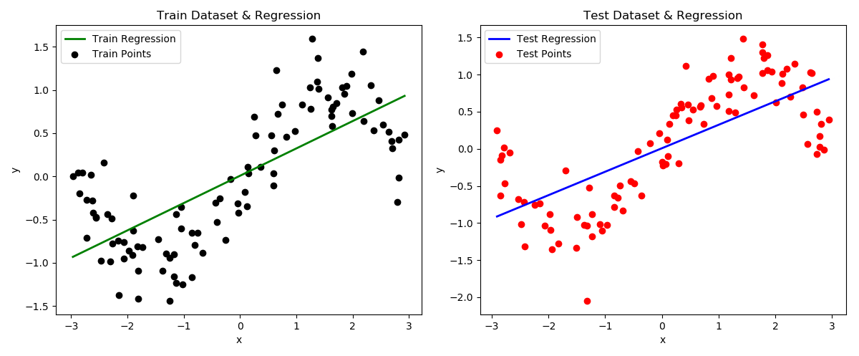
2. 过拟合结果——图
当多项式阶数过高（如 degree=40）时，模型可以高度拟合训练数据，甚至能够捕捉到数据中的噪声。这导致训练误差非常小，但测试误差较大，说明模型的泛化能力较弱。过拟合的本质是模型对训练数据学习过度，使得它在新数据上的表现变差。为缓解过拟合，可以采取以下措施：
- 降低模型复杂度，如减少多项式阶数；
- 使用正则化方法（如 L1 正则化 Lasso 或 L2 正则化 Ridge）以限制参数的过大波动；
- 增加数据量，以减少模型对单个数据点的敏感性。
下图1所示在degree=30的时候，模型的测试拟合虽然在最后出现较大波动，但仍能吻合数据，而图二，几乎所有的测试点都在一条直线，而最终的末尾却指向了极小处,说明模型产生了过拟合。
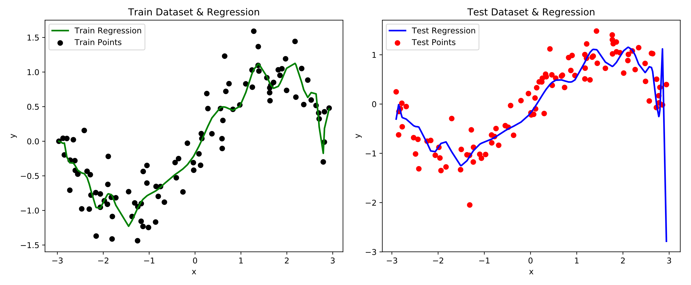
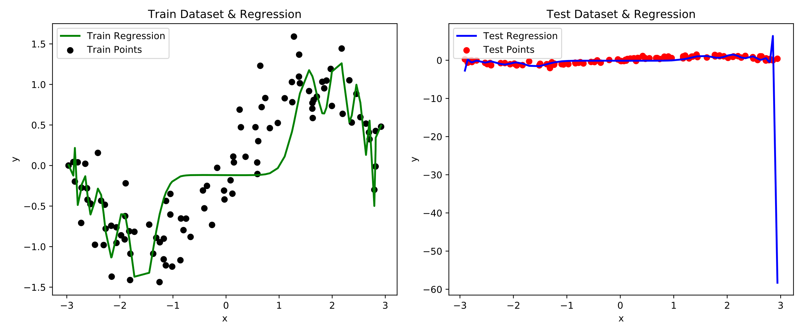
3. 正好拟合结果——图
当选择适当阶数（如 degree=4 或 degree=5）时，模型既能较好地拟合数据的趋势，又能保持较低的训练误差和测试误差。此时，模型能够有效学习数据中的模式，并且不会过分依赖训练数据，具备较好的泛化能力。这说明合理选择模型复杂度可以在准确性和泛化能力之间取得平衡。
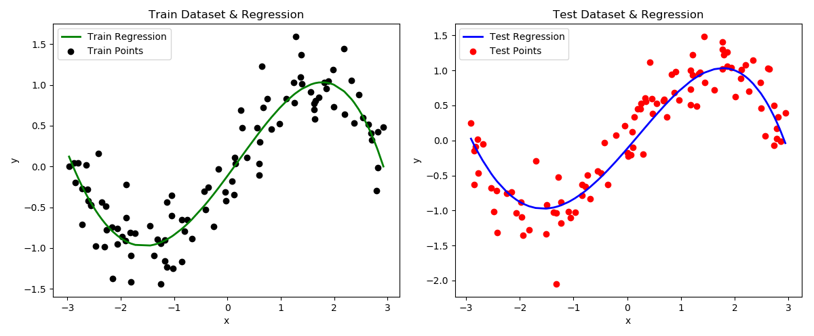

七：总结
1. 训练集、验证集和测试集的作用分别是什么？划分时的注意事项。
训练集用于模型的训练，通过调整模型的参数使其能够适应数据的内在规律；验证集用于在训练过程中优化超参数，防止模型的过拟合；测试集用于在训练完成后评估模型在未见过的数据上的表现，衡量其泛化能力。在数据划分时，应保证数据分布的一致性，避免信息泄漏。通常，数据按照 60%-80% 的比例划分为训练集，20%-40% 为验证集与测试集，且在时序数据中需要按照时间顺序划分。
2. 欠拟合和过拟合两种状态有什么区别？结合偏差与方差进行描述。
欠拟合是指模型过于简单，无法充分捕捉数据的复杂性，表现为高偏差和低方差，训练集和测试集的误差都较大。过拟合是指模型过度拟合训练数据，导致在训练集上的误差较小，但在测试集上误差较大，表现为低偏差和高方差。欠拟合通常因模型复杂度不足引起，而过拟合通常是由于模型过于复杂、训练数据不足或正则化不足造成的。
- 模型的泛化能力是指什么？什么样的模型具有较好的泛化能力？
泛化能力指的是模型在未见过的数据上的表现能力，是评估模型性能的重要指标。具有较好泛化能力的模型能够有效地将学习到的规律应用于新样本。提高泛化能力的方法包括增加训练数据量、采用数据增强、正则化（如 L1/L2 正则化）、交叉验证、控制模型复杂度（例如通过调整正则化参数）以及早停等技术。这些方法有助于防止过拟合，确保模型在新数据上的表现稳定。

